Учет стажа

В Справочнике Сотрудники (Физические лица)
СОЗДАЮТСЯ РЕКВИЗИТЫ
ДатаПриема
Стаж

ПРИЧЕМ ПОЛУЧАТЬ МОЖНО СТАЖА НА ПРЕДПРИЯТИИ И ОБЩИЙ ТРУДОВОЙ СТАЖ
ТАК КАК В УСЛОВИИ ЗАДАЧИ ЭТОТ МОМЕНТ ВЫДЕЛЕН НЕ ЧЕТКО

В документе НачислениеЗарплаты через реквизит ТЧ «Сотрудник» вытягиваются в запросе эти поля и функцией РАЗНОСТЬДАТ получаем уже имеющийся стаж в годах на момент приема на работу, если у сотрудника уже есть стаж
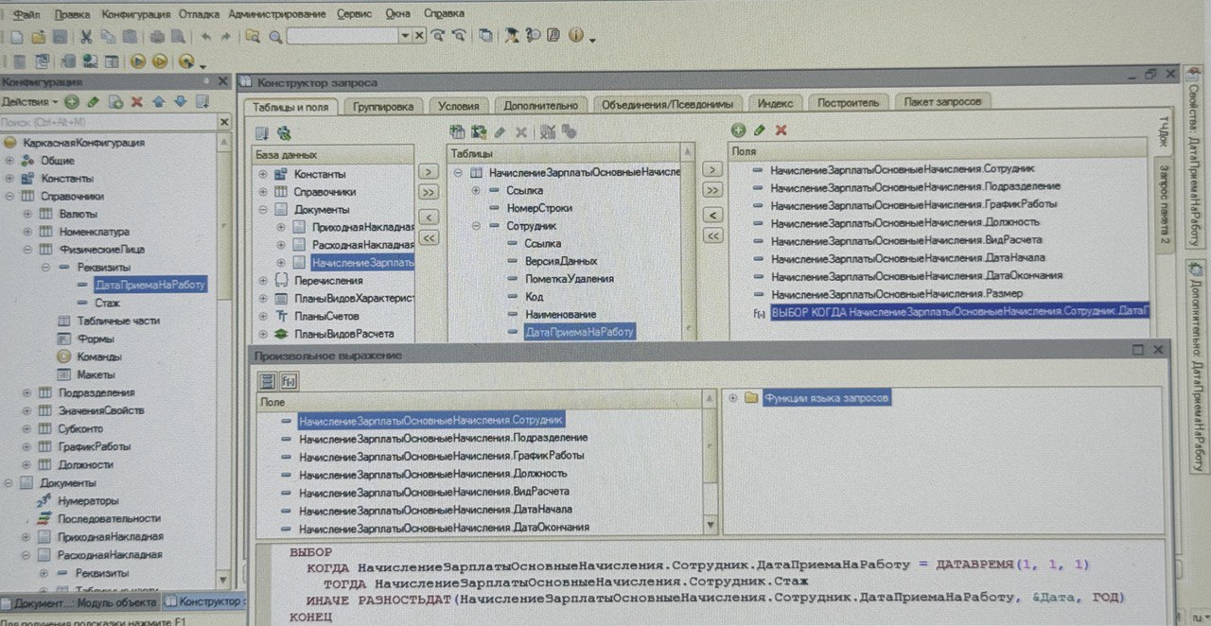

ПОЛУЧЕНИЕ СТАЖА НА ПРЕДПРИЯТИИ

ВЫБОР
КОГДА Начисление Зарплаты ОсновныеНачисления. Сотрудник. ДатаПриемаНаРаботу = ДАТАВРЕМЯ(1, 1, 1)

ТОГДА Начисление3арплаты Основные Начисления. Сотрудник. Стаж
ИНАЧЕ РАЗНОСТЬДАТ (Начисление Зарплаты ОсновныеНачисления. Сотрудник. ДатаПриемаНаР аботу,
&Дата, ГОД)
КОНЕЦ
ПОЛУЧЕНИЕ ОБЩЕГО ТРУДОВОГО СТАЖА

ВЫБОР
КОГДА НачислениеЗарплатыОсновныеНачисления. Сотрудник.ДатаПриемаНаРаботу =
ДАТАВРЕМЯ(1, 1, 1)
ТОГДА Начисление3арплаты Основные Начисления. Сотрудник. Стаж
ИНАЧЕ
НачислениеЗарплаты Начисления. Сотрудник. Стаж +
РАЗНОСТЬДАТ(НачислениеЗарРатьнадисления. Сотрудник. Дата! ГриемаВОрганизацию,
НачислениеЗарплаты Начисления. Ссылка.ПериодР егистрации, ГОД) КОНЕЦ
ХОТЯ ЕСТЬ ВОПРОС: КАК МОЖНО ПРИНЯТЬ НА РАБОТУ БЕЗ Даты приема на работу?

